SRV6 高可用方案

测试介绍
验证网际路由SRV6 业务高可用方案，有两种方案：
方案一：通过vrrp联动实现整条链路切换：
方案二：通过SRV6路由实现segment list的切换。

测试方案一

测试组网
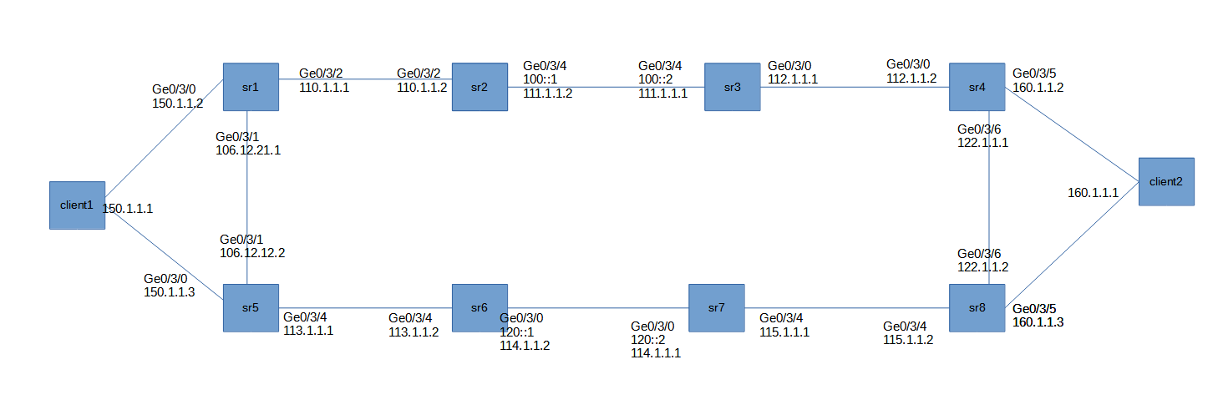

方案说明
Clinet1 访问client2 时经过srv6业务转发。在sr1 sr5 上做vrrp 实现主备切换，在sr4 sr8 上做vrrp 业务实现主备，业务转发由sr1-sr2-sr3-sr4做主，在sr5-sr6-sr7-sr8做备，需要配置优先级保证sr1 和sr4的状态一样。
在sr1 设备上track-gateway sr4设备上地址，
在sr4 设备上track-gateway sr1 设备上地址，
在sr5 设备上track-gateway sr8 设备上地址，
在sr8 设备上track-gateway sr5 设备上地址，
当sr1 为主时 sr4也为主，sr5为备 sr8 为备，当切换时整体切换，实现联动。
启动后要保证sr1和sr4 ，sr5 和sr8的状态一样，可以用优先级配置。

特别说明：
1、公网两台PE设备相连接口需要配置ipv4 地址，若ipv4地址不通，需要增加一条静态路由，目的地址为对端pe接口配置地址，指定本地出接口，例如配置
ip route 111.1.1.0/24 dev GigabitEthernet 0/3/4
在公网bgp配置中增加neighbor disable-connected-check 100::2
本次方案测试中使用的公网ipv4地址是可以通讯的，未加路由。
- 要保证sr1 和sr4 的vrrp的状态一样，sr5和sr8 的vrrp状态一样，可以通过配置优先级实现。

配置信息

- 设备sr1配置信息
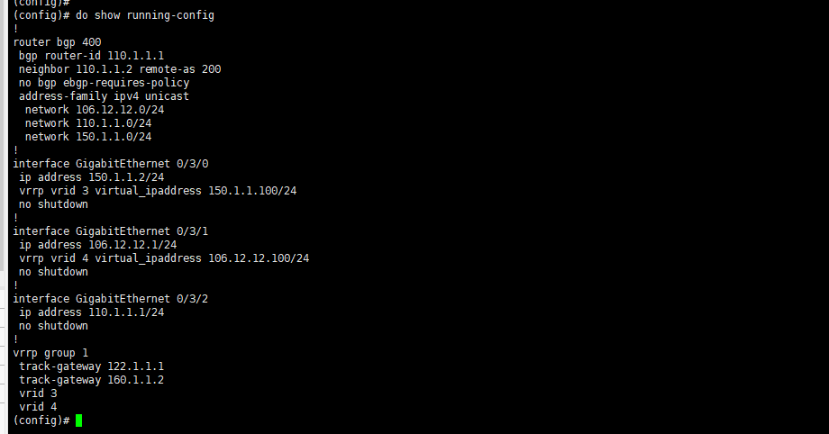
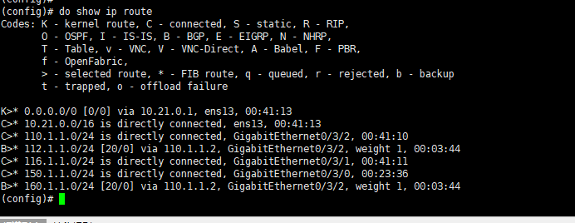
- 设备sr2配置信息

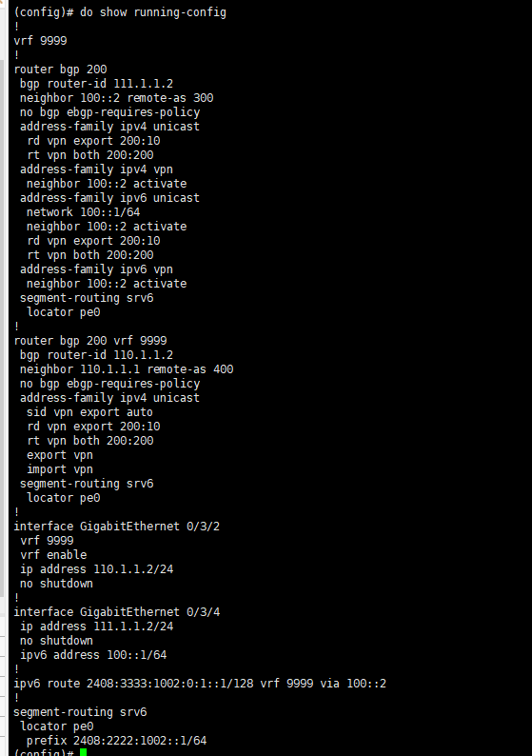
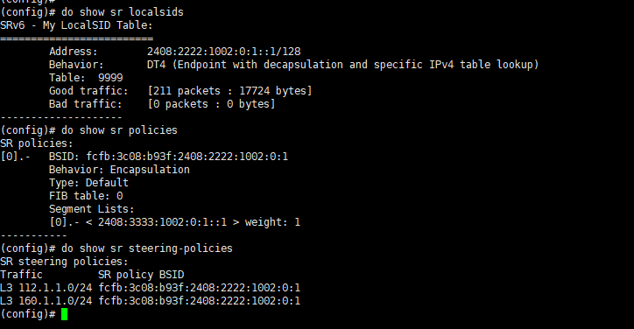
- 设备sr3配置信息
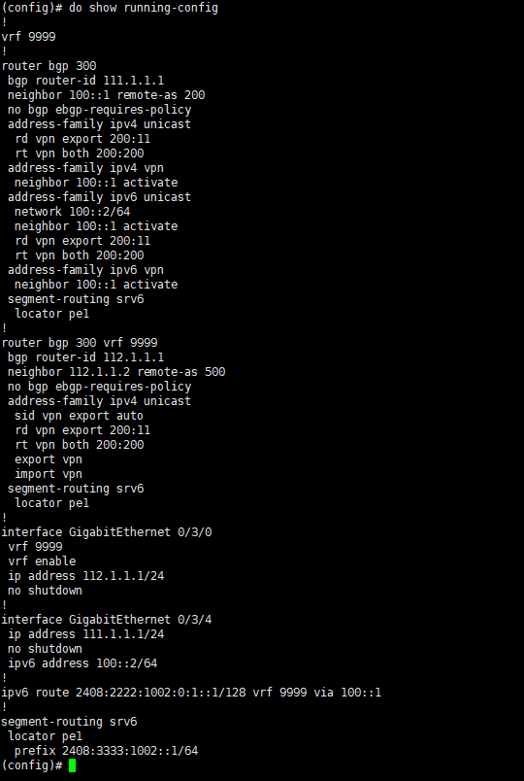
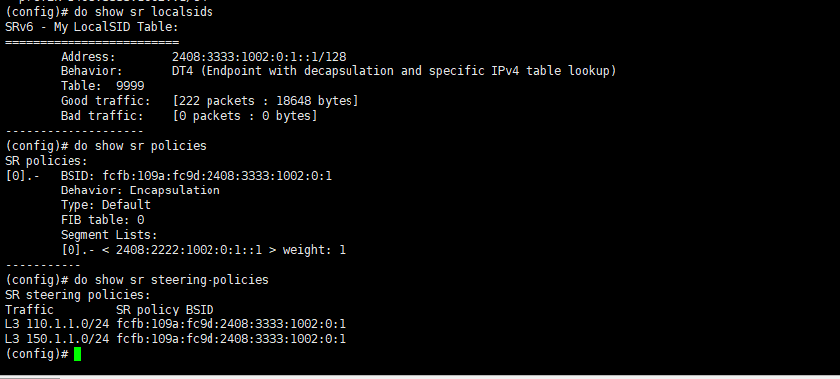
- 设备sr4配置信息
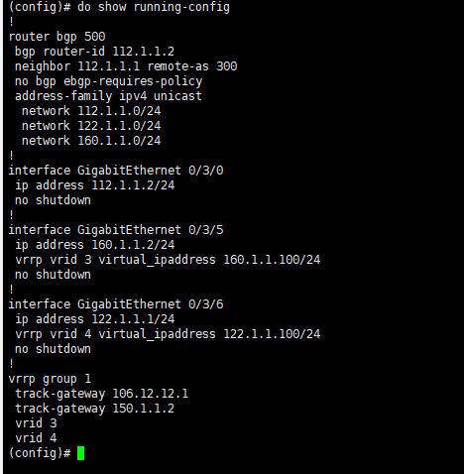
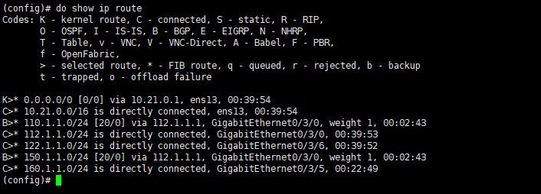
- 设备sr5配置信息
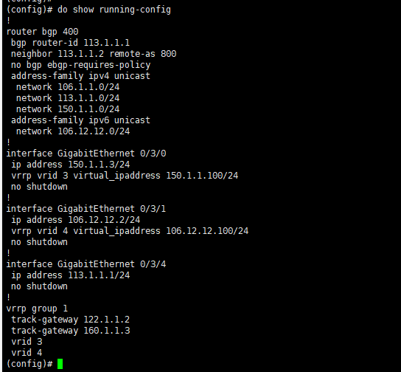
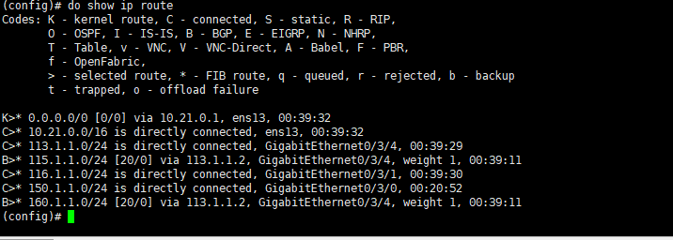
- 设备sr6配置信息
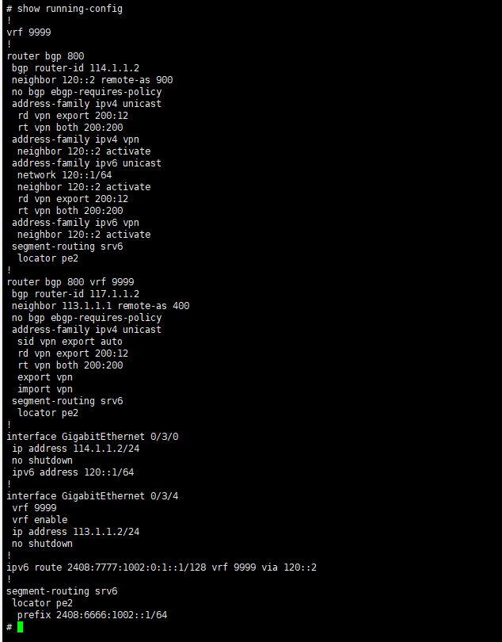
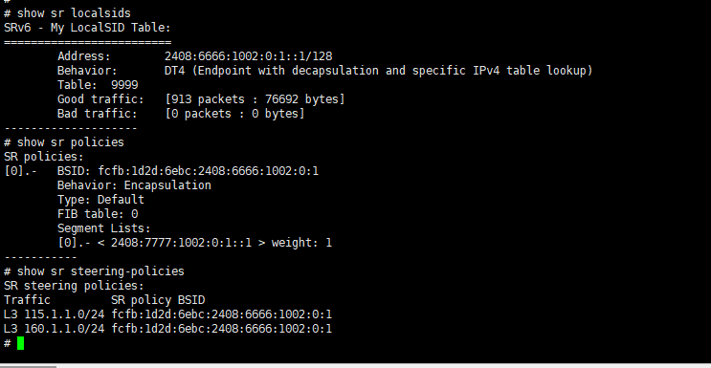
- 设备sr7配置信息
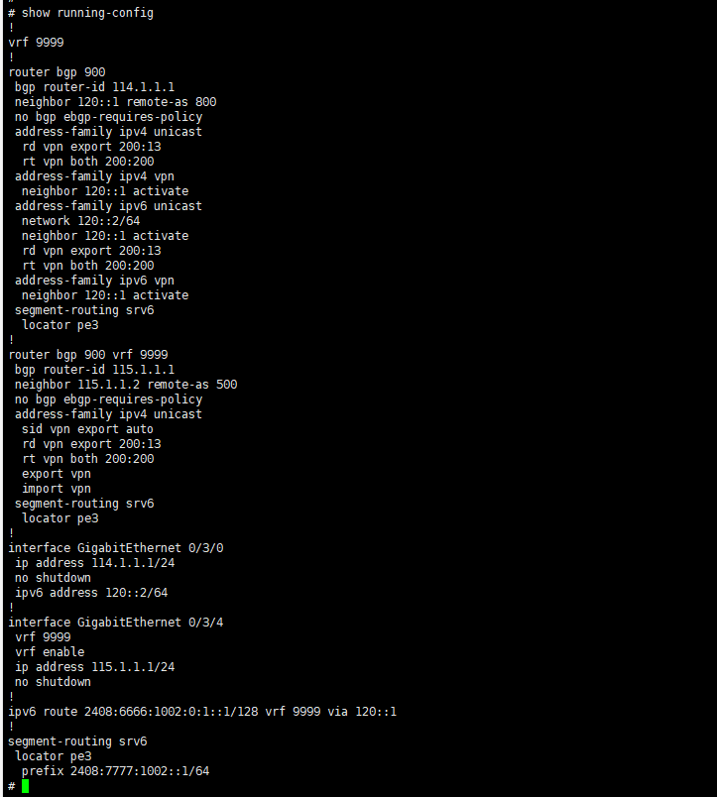
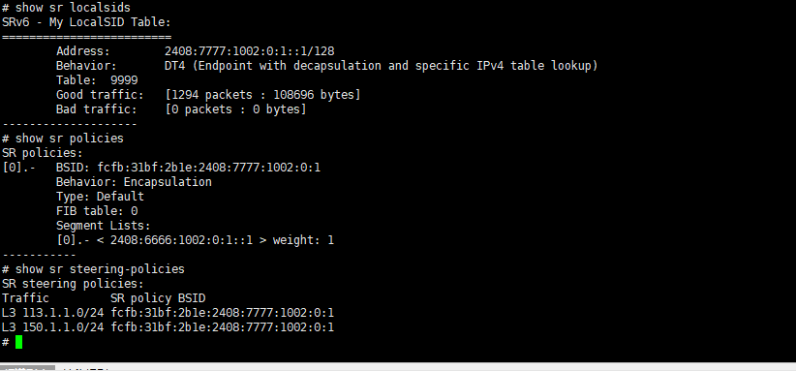
- 设备sr8配置信息
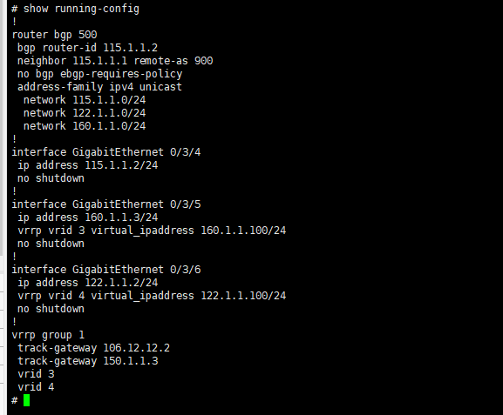
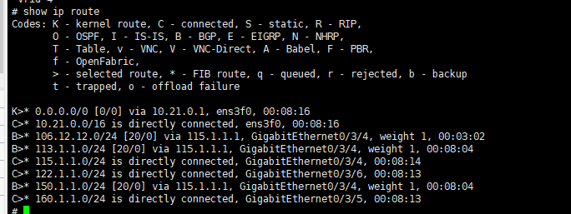

切换场景

1、当前VRRP主备状态
设备sr1 为主设备，sr5 为备
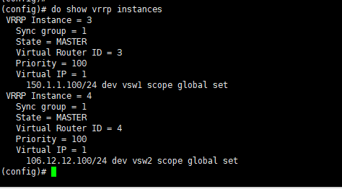
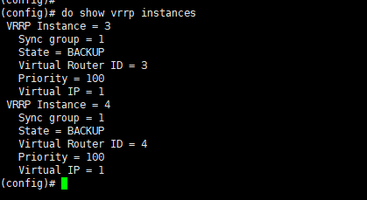
设备sr5 为主设备，sr8 为备设备
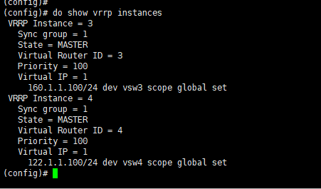
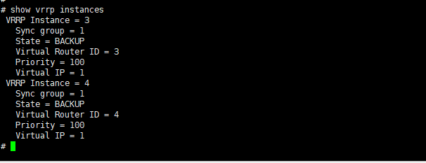
网络通讯情况
Client1 ping client2
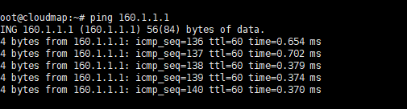

2、设备sr1接口down情况测试
检测sr1和sr5 上vrrp 主备情况
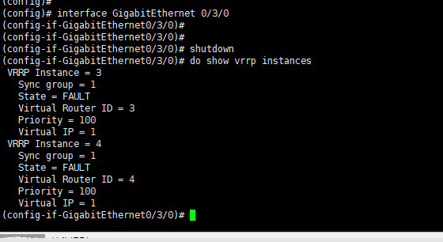
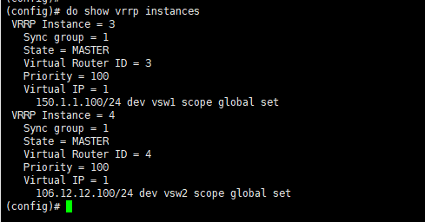
检测sr4和sr8 上vrrp 主备情况

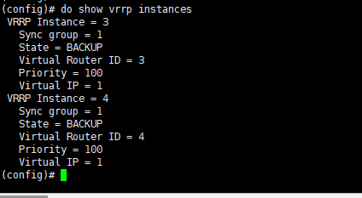
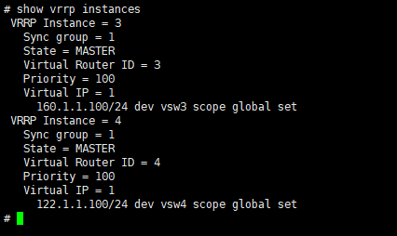
主备状态发生切换，链路从top中sr1-sr2-sr3-sr4切换成sr5-sr6-sr7-sr8，网络连通情况正常
Client1 ping client2
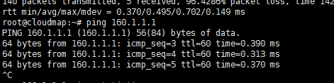
3、恢复设备sr1 上shutdown接口后Shutdown sr6 公网接口
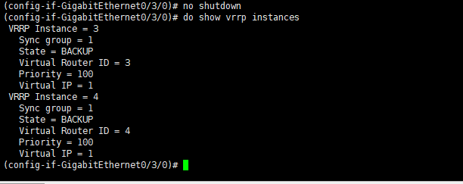


设备sr1上vrrp状态为主
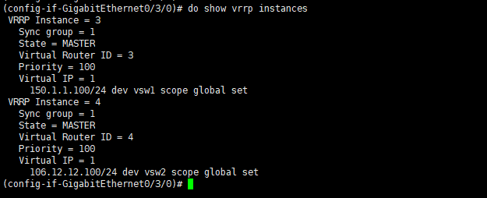
设备sr4上vrrp状态为主
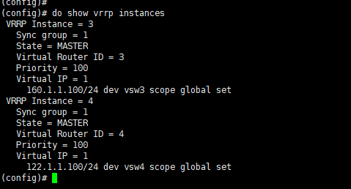
设备sr5上vrrp状态为备
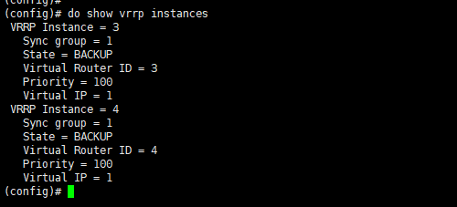
设备sr8上vrrp状态为备
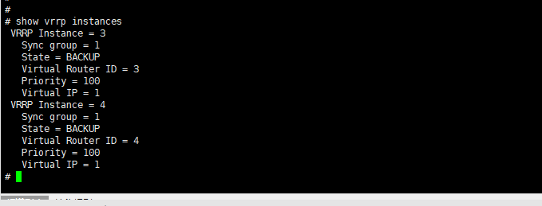
检测网络连通情况：Client1 ping client2
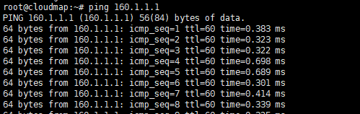

测试方案二

测试组网
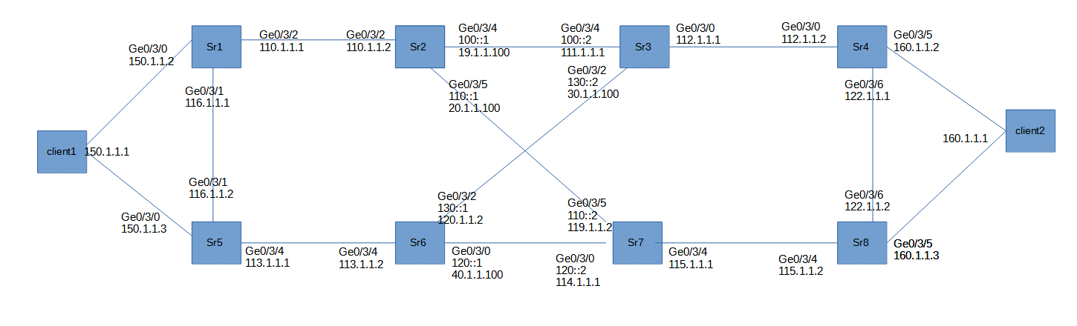

方案说明
SR1和SR5 做vrrp主备，默认SR1优先级高为主，且track-gateway R2的0/3/2接口,R5上track-gateway R6的0/3/4接口，
SR4 和SR8做vrrp主备，默认SR4优先级高为主，且track-gateway R3的0/3/0接口,R8上track-gateway R7的0/3/4接口，
SR2 分别和SR3 、R7 做SRV6路由，SR6分别和SR3、SR7 做SRV6路由，当从client1访问client2时，流量默认进入R1---R2 开始选择进入那个SRV6路由，如何进入SR3 则从SR3--SR4--Client2，如果进入SR7 则从SR7-SR8-Client2，回程流量安装SR4进入R3，根据R3设备上SRV6 路由信息选择进入SR2或SR6。
当SR1、SR4、SR5、SR8有发生故障后，会根据vrrp情况实现主备切换，当SR2、SR3、SR6、SR7 有发生故障后会根据SRV6路由表实现sengment list的重新选择。
特别说明：
公网两台PE设备相连接口需要配置ipv4 地址，若ipv4地址不通，需要增加一条静态路由，目的地址为对端pe接口配置地址，指定本地出接口，例如配置
ip route 111.1.1.0/24 dev GigabitEthernet 0/3/4
在公网bgp配置中增加neighbor disable-connected-check 100::2

配置信息
- 设备sr1配置信息
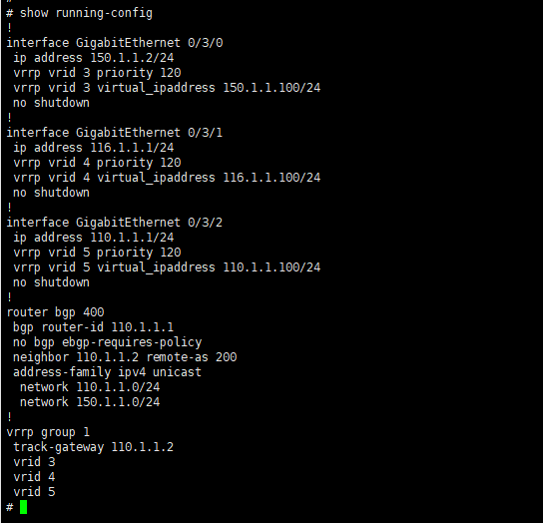
vrrp状态
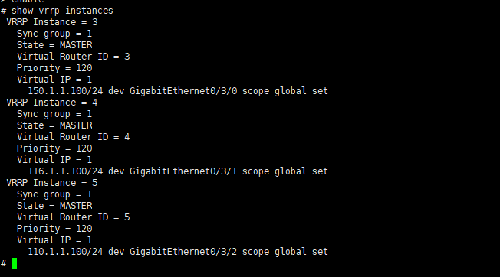
- 设备sr2配置信息
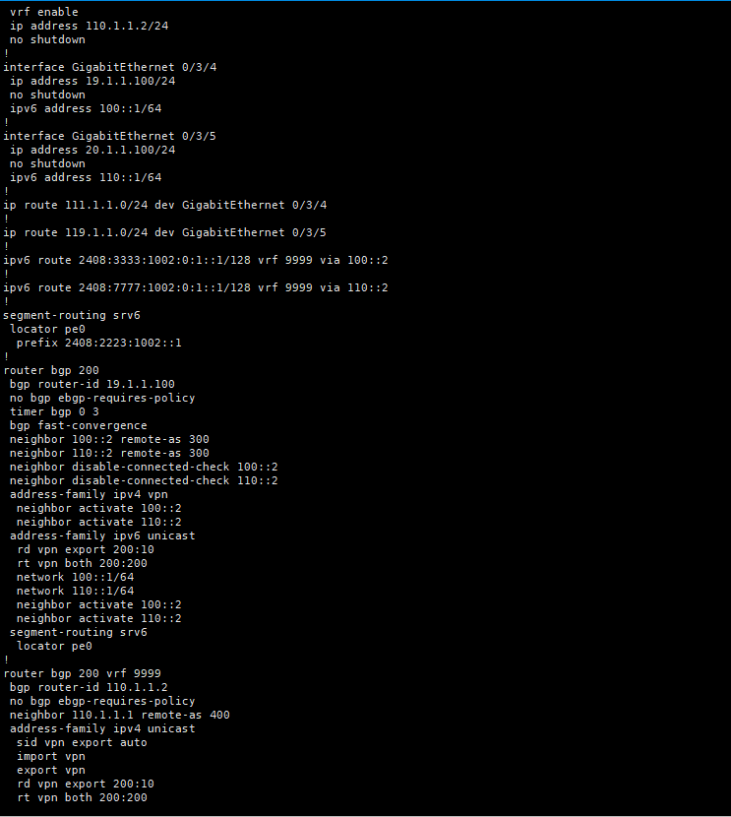
查询信息
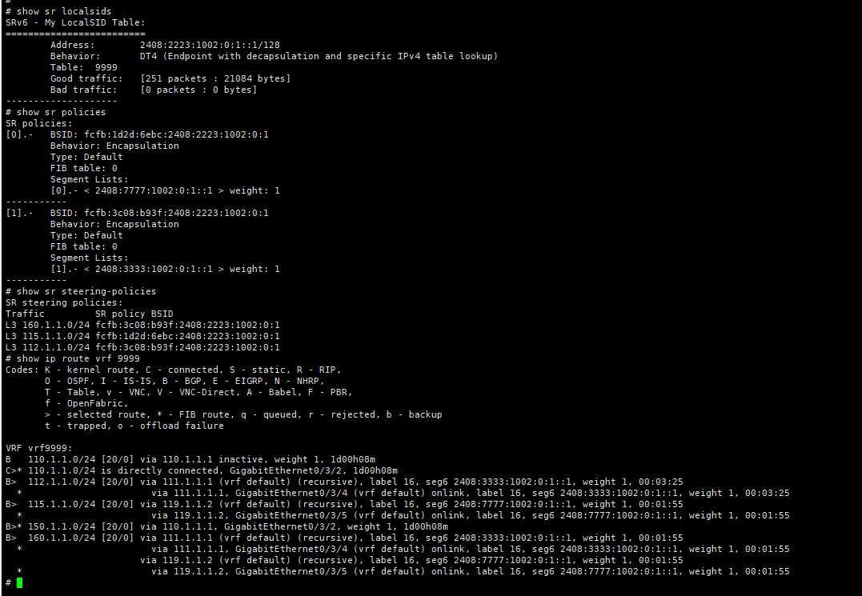
- 设备sr3配置信息
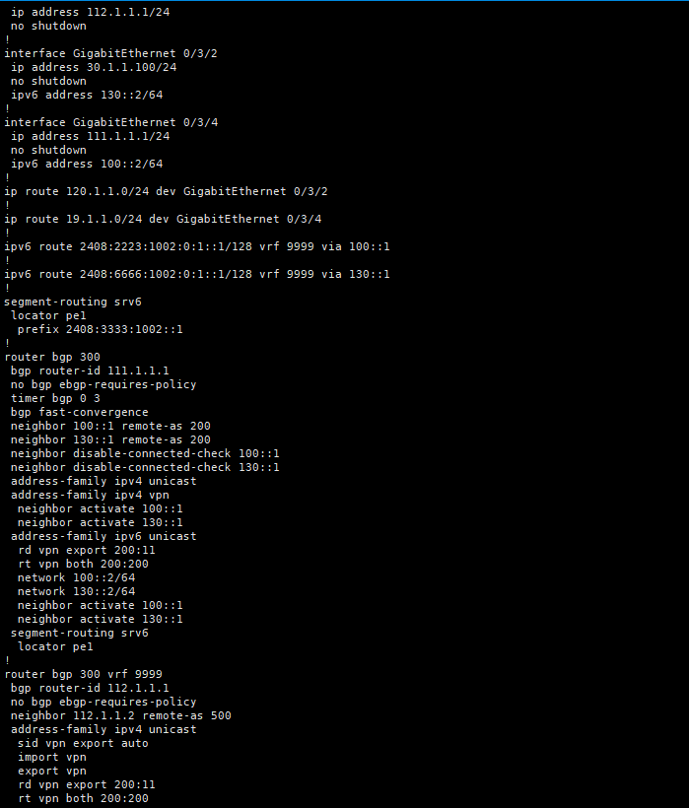
查询信息
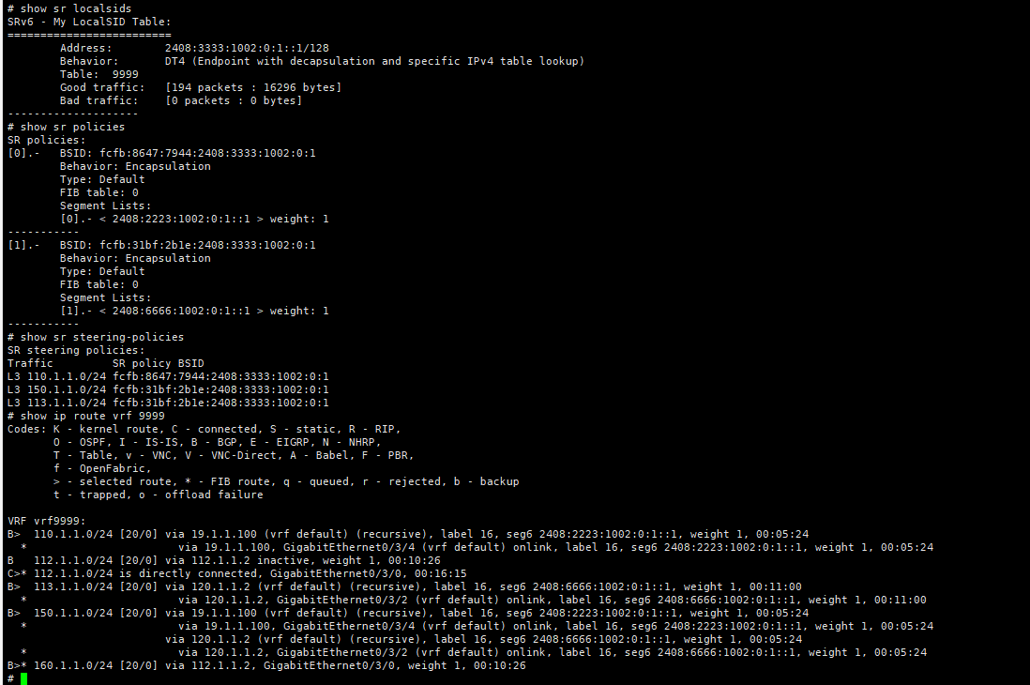
- 设备sr4配置信息
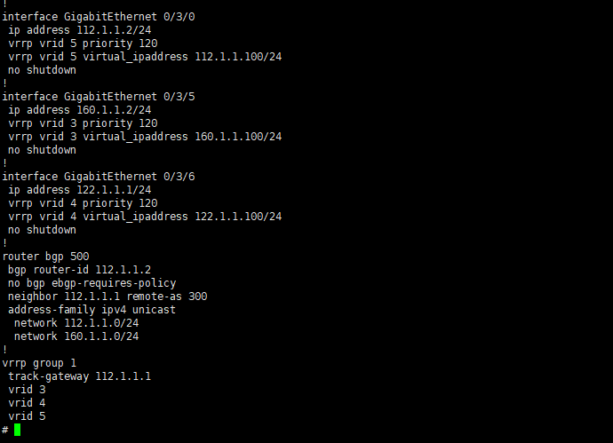
Vrrp状态
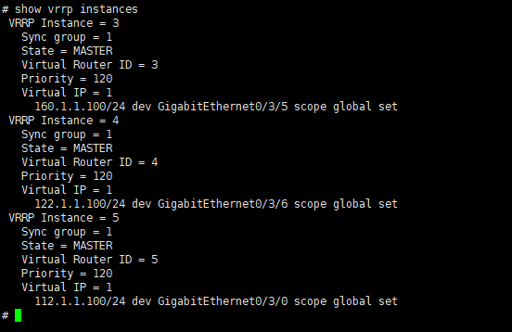
- 设备sr5配置信息
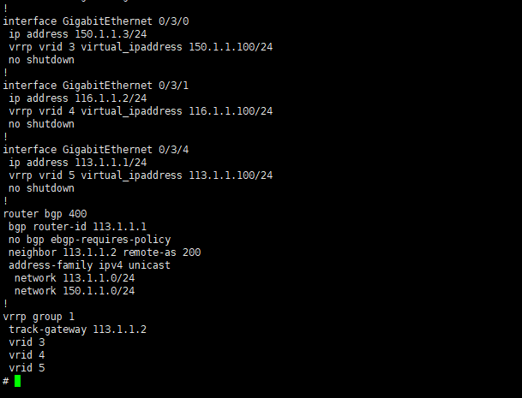
Vrrp状态
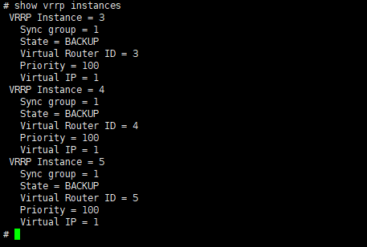
- 设备sr6配置信息
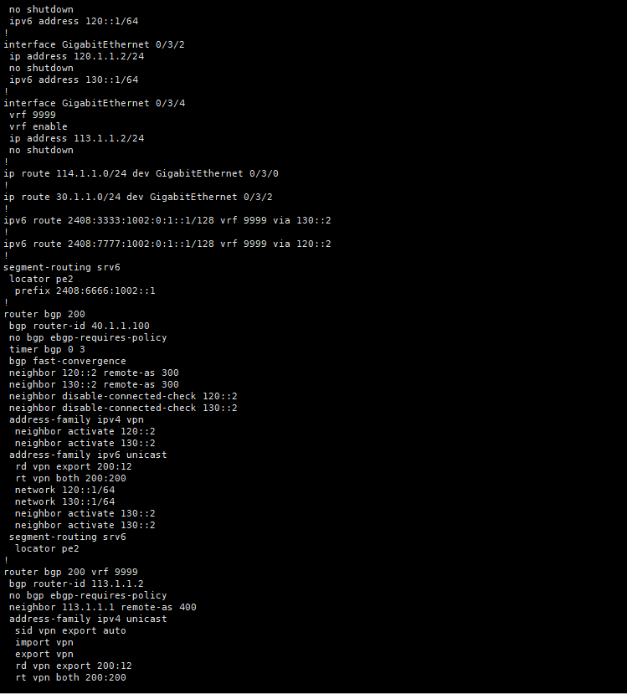
查询信息
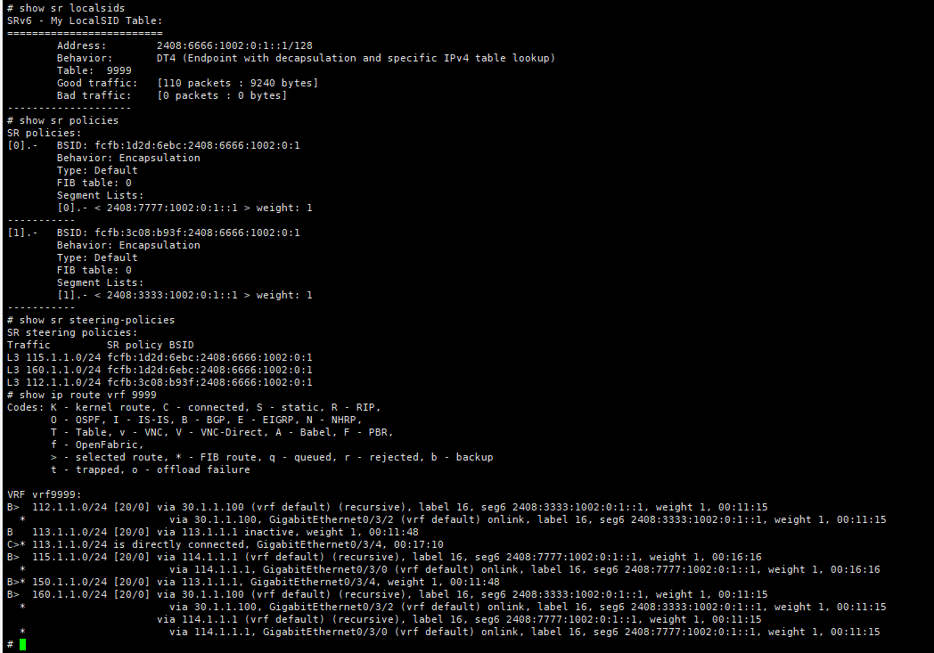
- 设备sr7配置信息
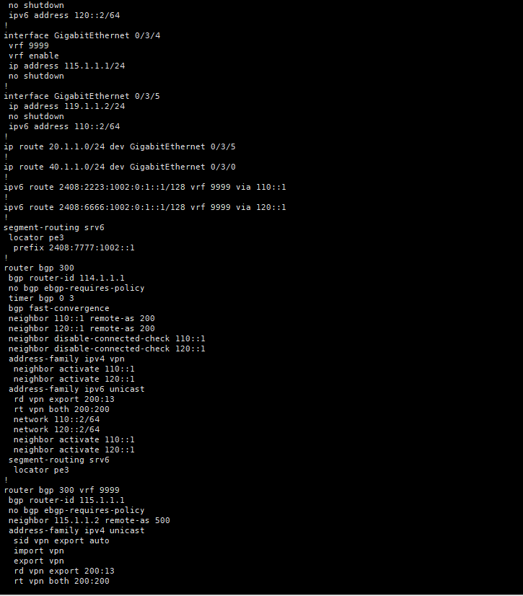
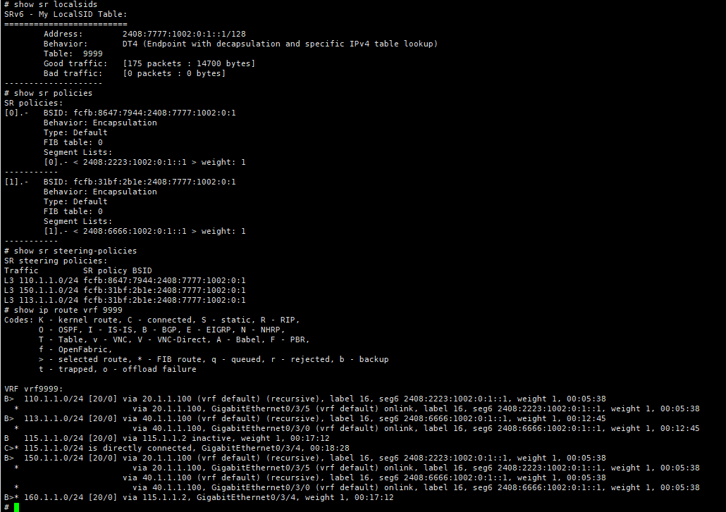
- 设备s8配置信息
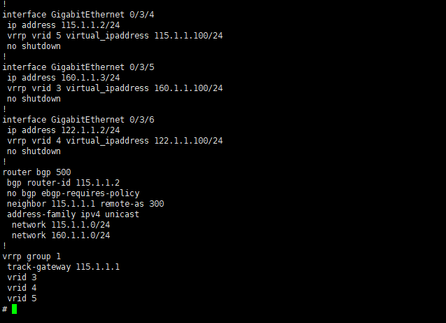
Vrrp状态
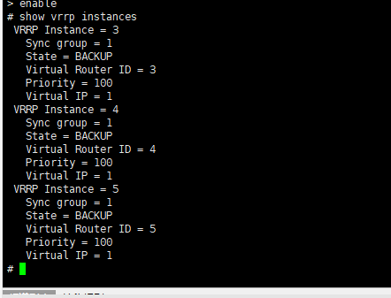

切换场景

1、设备sr7上接口0/3/5进行shutdown操作
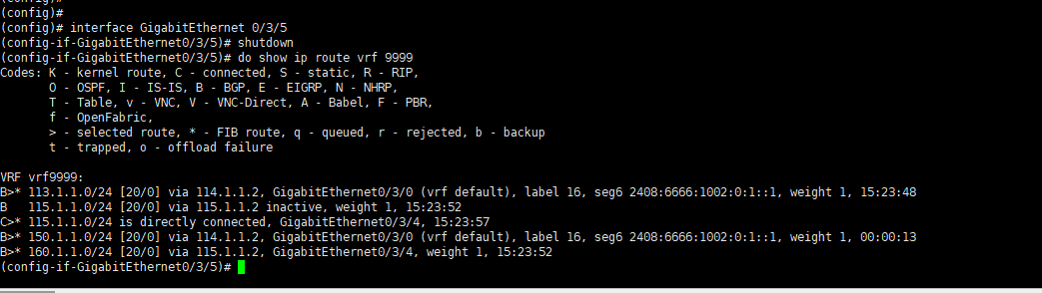
R2路由表查询
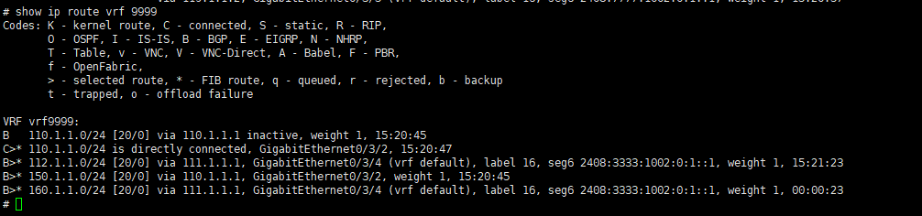
网络连通
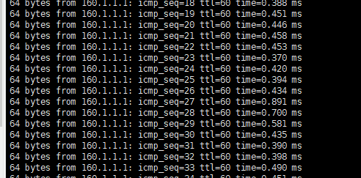

2、恢复sr7 接口0/3/5 shutdown R3接口0/3/4
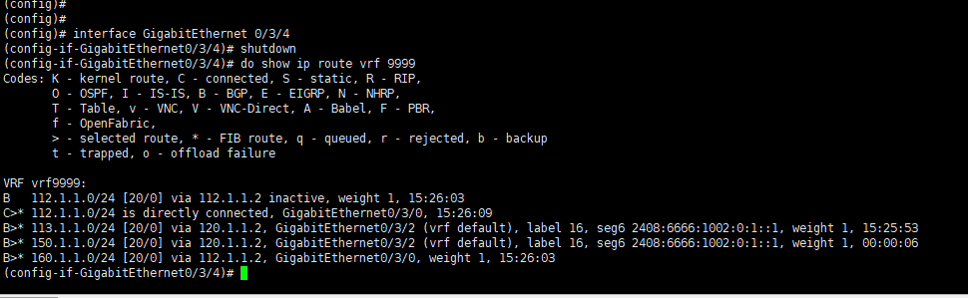
设备sr2查询路由
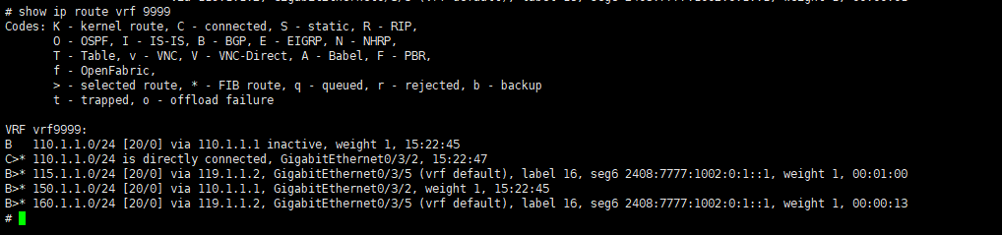
网络互通
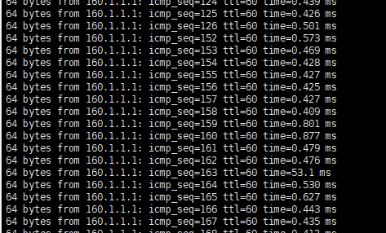

3、恢复R3设备上接口0/3/4后，Shutdown R3 接口0/3/0
设备sr4上vrrp主备状态发生变化
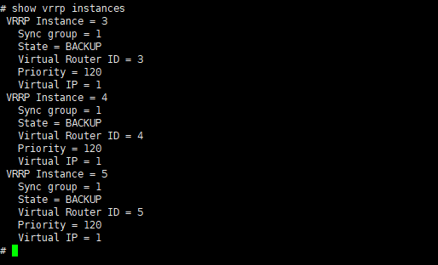
设备sr8上vrrp状态
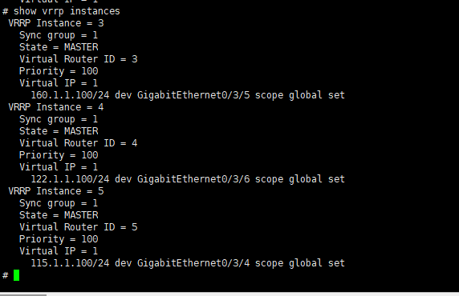
设备sr2上路由发生变化
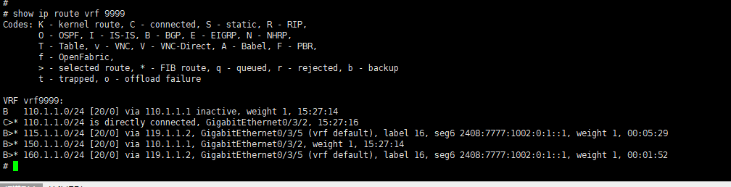
网络互通
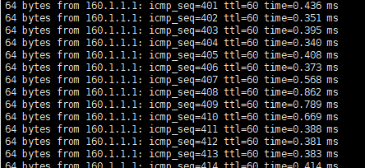

4、恢复sr3设备上0/3/0上接口状态

设备sr4上vrrp 状态切换为主
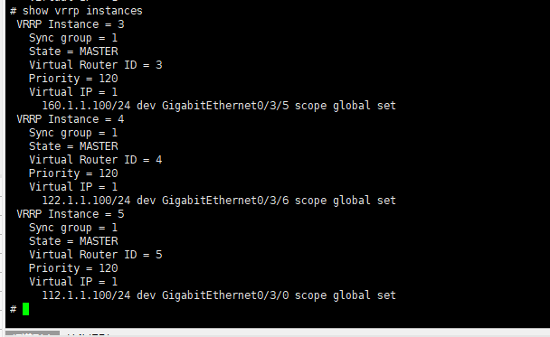
设备sr8 上vrrp状态切换为备
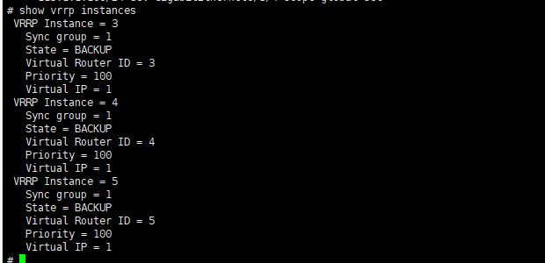
设备sr3上路由发生恢复
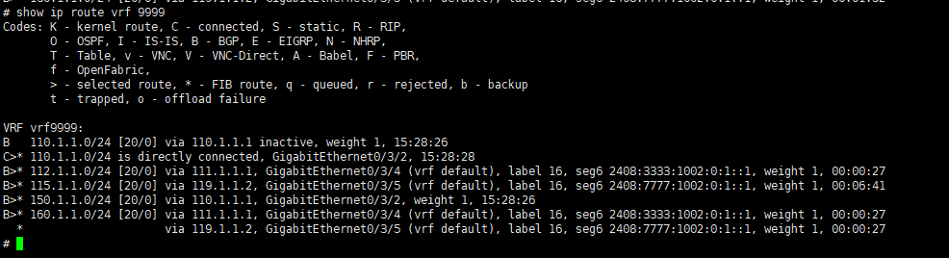
5、设备sr2上接口0/3/4进行shutdown操作
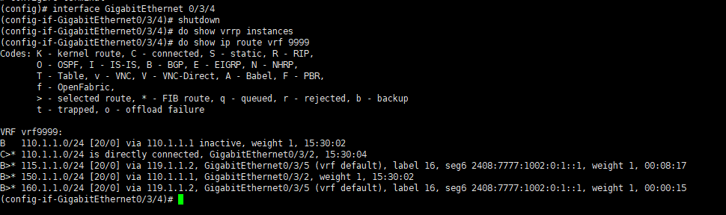
网络互通
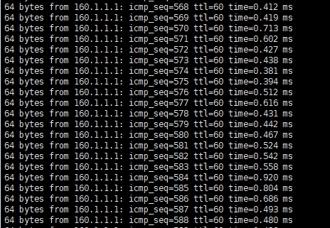
6、恢复sr2 设备0/3/4,shutdown 0/3/2
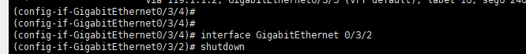
设备sr1上vrrp切换为备
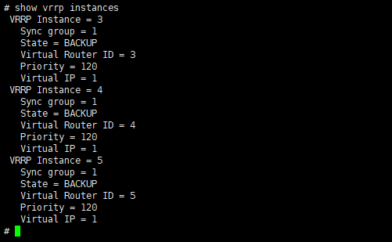
设备sr5上vrrp 切换为主
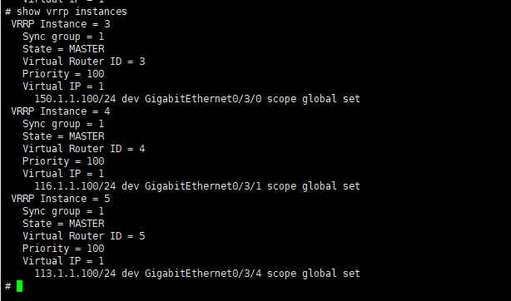
检测设备sr7上路由
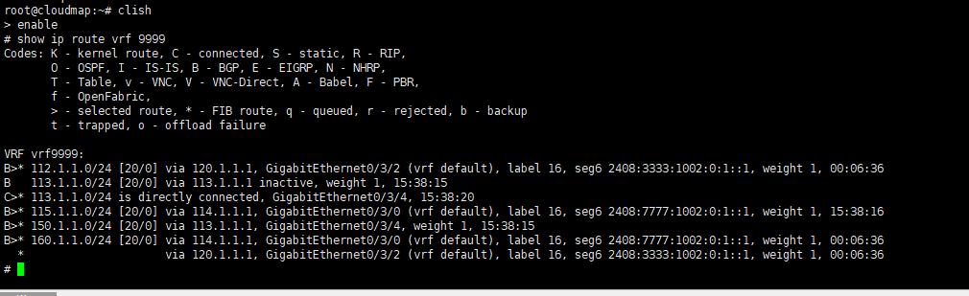
网络连通
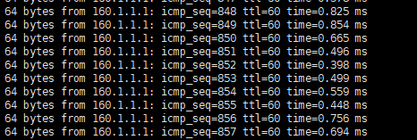

7、恢复sr2 设备上接口0/3/2

检查sr1设备上主备切换为主
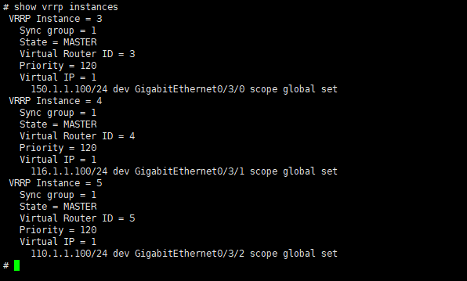
检查sr5设备上主备切换为备
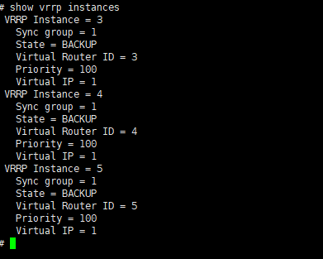
网络互通


